Έγγραφο απαιτήσεων εμπλεκομένων μερών (StRS)  
Stakeholders Requirements Specification

ΠΡΟΣΑΡΜΟΓΗ ΤΟΥ ΑΝΤΙΣΤΟΙΧΟΥ ΕΓΓΡΑΦΟΥ ΤΟΥ ΠΡΟΤΥΠΟΥ ISO/IEC/IEEE 29148:2011

Πάροχοι διοδίων - εμπλεκόμενα μέρη διαλειτουργικότητας

# Σύνοψη επιχειρησιακού περιβάλλοντος

## 1.1 Επιχειρησιακοί στόχοι

Στήριξη της διαλειτουργικότητας μέσω ανάθεσης του συμψηφισμού των χρεών και της έκδοσης διακανονισμών σε αυτόματο σύστημα.

## 1.2 Περίγραμμα επιχειρησιακών λειτουργιών

Όσον αφορά την εμπλοκή στο σύστημα αυτή περιορίζεται στην συμφωνία των συμβάσεων/διακανονισμών με συνεργαζόμενες εταιρίες, την αποστολή των μηνιαίων δεδομένων από τους σταθμούς στο σύστημα και τέλος την αποδοχή των αποτελεσμάτων και τον διακανονισμών τους.

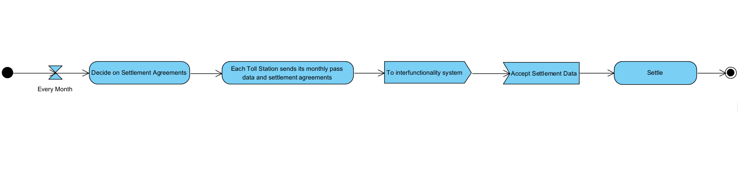

## 1.3 Δείκτες ποιότητας

Ποσοστό λαθών, χρόνος έκδοσης διακανονισμών, downtime, ευκολία χρήσης.

# Αναφορές - πηγές πληροφοριών

Ν/Α

# Έκθεση απαιτήσεων χρηστών

Κύριο απαιτούμενο η μηνιαία αποδοχή δεδομένων από τους διάφορους σταθμούς διοδίων, ο σωστός συμψηφισμός των χρεών και η γρήγορη έκδοση των διακανονισμών. Απαιτούμενο η προσθήκη στο μέλλον και άλλων σταθμών και η γενικότερη επεκτασιμότητα του συστήματος. Απαιτούμενο τα δεδομένα των πελατών να μην χρησιμοποιούνται από τρίτους και η απαίτηση δεδομένων να είναι η μικρότερη δυνατή. Επιθυμητό να είναι δυνατή η αλλαγή των περιεχομένων των συμβάσεων/διακανονισμών.

# Περιορισμοί στο πλαίσιο του έργου

Τεχνική απειρία των διαχειριστών των σταθμών. Τεχνικές δυσκολίες σταθμών. Ανάγκη αναβάθμισης υποδομών υπό περιπτώσεις.

# Παράρτημα: ακρωνύμια και συντομογραφίες

TS -> Toll Stations